Esta es una propuesta de plantilla diseñada específicamente para estudiantes de segundo nivel. No es solo código vacío; es una guía estructurada que fuerza al estudiante a pensar en el diseño antes de escribir, y luego aplica las buenas prácticas de TypeScript que hemos discutido (tipado estático, encapsulamiento riguroso y coerción de datos para seguridad).

El Concepto: "Si no está en el papel, no existe"
Esta plantilla parte de la premisa fundamental de que la programación es la última etapa del desarrollo de software. Si el análisis en papel (los pasos 1 al 5 de nuestra metodología) es defectuoso, ningún código podrá salvar el programa. Esta plantilla es simplemente el recipiente donde se vuelca un diseño previamente validado.
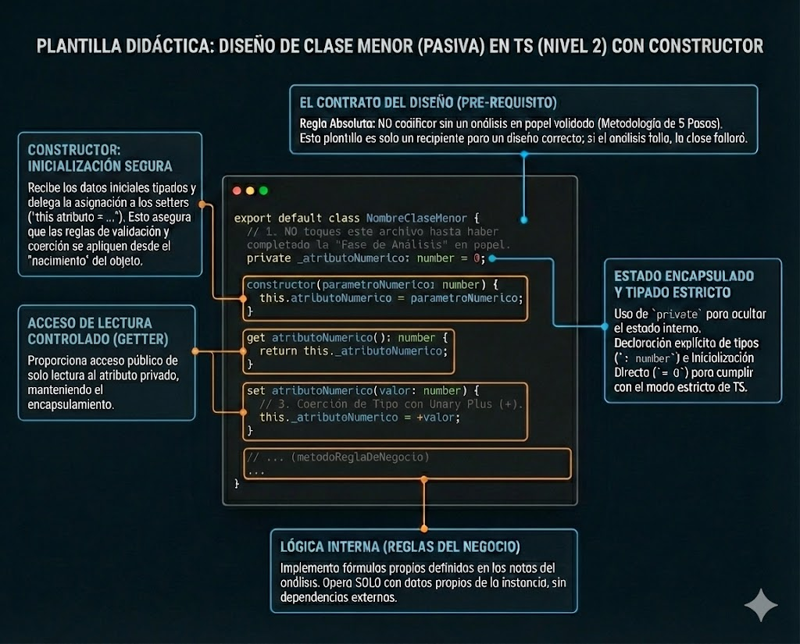

Plantilla Didáctica: Clase Menor (Pasiva) en TypeScript
TypeScript
/**
* PLANTILLA GENÉRICA PARA CLASE MENOR (ENTIDAD PASIVA)
* ----------------------------------------------------
* OBJETIVO: Representar la unidad individual de información del problema.
*
* PRE-REQUISITOS CRÍTICOS (El "Contrato" del Diseño):
* 1. NO toques este archivo hasta haber completado la "Fase de Análisis" en papel.
* 2. Esta clase DEBE reflejar exactamente la caja "Clase Menor" de tu diseño.
* 3. Si el diseño en papel no produce las salidas ejemplificadas, esta clase FALLARÁ,
* sin importar qué tan bien programada esté.
*/

// Definición de la clase. Usar 'export default' para facilitar su importación.
// Reemplazar 'NombreClaseMenor' por el nombre definido en el diseño (Ej. Cl_articulo).
export default class Cl_nombreClaseMenor {

// =================================================================
// SECCIÓN 1: ATRIBUTOS (ESTADO)
// =================================================================
// Fuente: Paso 4 del Análisis (Los campos de tu tabla de datos).
// Regla: Todos deben ser privados (private) para garantizar el encapsulamiento.

/**
* Atributo Numérico Principal (Ej. costo, precio, nota, edad)
* ESTRATEGIA: Inicialización Directa (Direct Initialization).
* Se inicializa a un valor seguro (0) para cumplir con TS Strict Mode.
* @private
*/
private _atributoNumerico: number = 0;

/**
* Atributo de Texto (Ej. nombre, cédula, código)
* Se inicializa a cadena vacía.
* @private
*/
private _atributoTexto: string = "";

// =================================================================
// SECCIÓN 2: CONSTRUCTOR (INICIALIZACIÓN)
// =================================================================
// Fuente: Paso 5 del Análisis (Definición de constructores).
// Objetivo: Definir qué datos son obligatorios al "nacer" el objeto.

/**
* Crea una instancia de la clase menor.
* @param parametroNumerico El valor inicial para el atributo numérico (debe ser number).
* @param parametroTexto El valor inicial para el atributo de texto (debe ser string).
*/
constructor(parametroNumerico: number, parametroTexto: string) {
// ESTRATEGIA DE SEGURIDAD:
// No asignamos directamente a las propiedades privadas (_atributo = valor).
// Usamos los SETTERS (this.atributo = valor) para que las reglas de
// validación/conversión se ejecuten inmediatamente al crear el objeto.
this.atributoNumerico = parametroNumerico;
this.atributoTexto = parametroTexto;
}

// =================================================================
// SECCIÓN 3: MÉTODOS DE ACCESO (INTEGRIDAD DE DATOS)
// =================================================================
// Objetivo: Controlar cómo el mundo exterior lee y modifica los datos privados.
// Es la barrera de seguridad de la clase.

/**
* SETTER NUMÉRICO (CRÍTICO PARA SEGURIDAD)
* Recibe un valor y asegura que se guarde como número real.
*/
set atributoNumerico(valor: number) {
// ESTRATEGIA: Coerción de Tipo con Unary Plus (+).
// Aunque TS verifica el tipo en tiempo de desarrollo, el '+' fuerza
// la conversión en JavaScript en tiempo de ejecución. Esto protege contra
// errores comunes si los datos vienen de fuentes no tipadas (ej. inputs HTML).
this._atributoNumerico = +valor;
}

/**
* GETTER NUMÉRICO
* Devuelve el valor encapsulado. Debe tener tipo de retorno explícito.
*/
get atributoNumerico(): number {
return this._atributoNumerico;
}

/**
* SETTER DE TEXTO
* (Opcional) Puede incluir lógica de limpieza como .trim() o convertir a mayúsculas.
*/
set atributoTexto(valor: string) {
this._atributoTexto = valor;
}

/**
* GETTER DE TEXTO
*/
get atributoTexto(): string {
return this._atributoTexto;
}

// =================================================================
// SECCIÓN 4: MÉTODOS INTERNOS (REGLAS DEL NEGOCIO PROPIAS)
// =================================================================
// Fuente: Paso 5 del Análisis y Notas al Pie (*1, *2...).
// Regla: Estos métodos SOLO operan con los datos propios de ESTA instancia.
// NO deben conocer nada sobre la Clase Mayor ni sobre otros objetos.

/**
* Ejemplo de regla de negocio interna.
* (Ej. calcularGanancia(), calcularImpuesto(), determinarAprobado())
*
* DEBE tener un tipo de retorno explícito (: number, : boolean, etc.)
* basado en lo que definió el análisis.
* @returns El resultado del cálculo interno.
*/
metodoReglaDeNegocio(): number {
// Implementar aquí la fórmula exacta definida en las notas del análisis.
// Ej: return this.atributoNumerico * 0.16; (Calculando un IVA propio)

// Retorno temporal hasta implementar la lógica real.
return 0;
}

}

